ATIVIDADE DIAGNÓSTICA

Daniel de Godoy Carolino

1. – Você possui algum conhecimento relacionado a essa disciplina?

Já instalei alguns programas que usam, mas contato de edição somente na escola.

1. – O que você espera da disciplina de Banco de Dados Relacionais?

Adquirir e expandir conhecimentos da matéria e usar futuramente na vida profissional.

Baseado nas duas tabelas abaixo, resolva os exercícios de SQL.

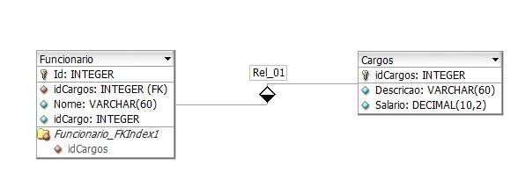

1. – Mostre todos os Empregados

**SELECT** * **FROM** funcionario;

1. – Mostre todos os Empregados que pertençam ao cargo de GERENTE

**SELECT** funcionario.nome, cargos.descricao

**FROM** funcionario, cargos

**WHERE** funcionario.id = cargos.idcargos

**AND** descricao = "gerente";

1. – Mostre todos os cargos

**SELECT** * **FROM** cargos;

1. – Mostre o salário referente ao Empregado de código 5

**SELECT** funcionario.nome, cargos.descricao

**FROM** funcionario, cargos

**WHERE** funcionario.id = cargos.idcargos

**AND** id = 5;

1. – Mostre a soma dos salários de todos os Empregados

**SELECT** **SUM**(salario) **FROM** cargos;

1. – Mostre a média salarial dos Empregados

**SELECT** **avg**(salario) **FROM** cargos;

1. – Mostre o Maior e o Menor salário dos Empregados

**SELECT** **max**(salario), **min**(salario) **FROM** cargos;

1. – Mostre a quantidade de Empregados cadastrados

**SELECT** **count**(id) **FROM** funcionario;

1. – Mostre a soma dos salários, agrupados por cargo

**SELECT** descricao, salario **FROM** cargos **GROUP** **BY** salario ;